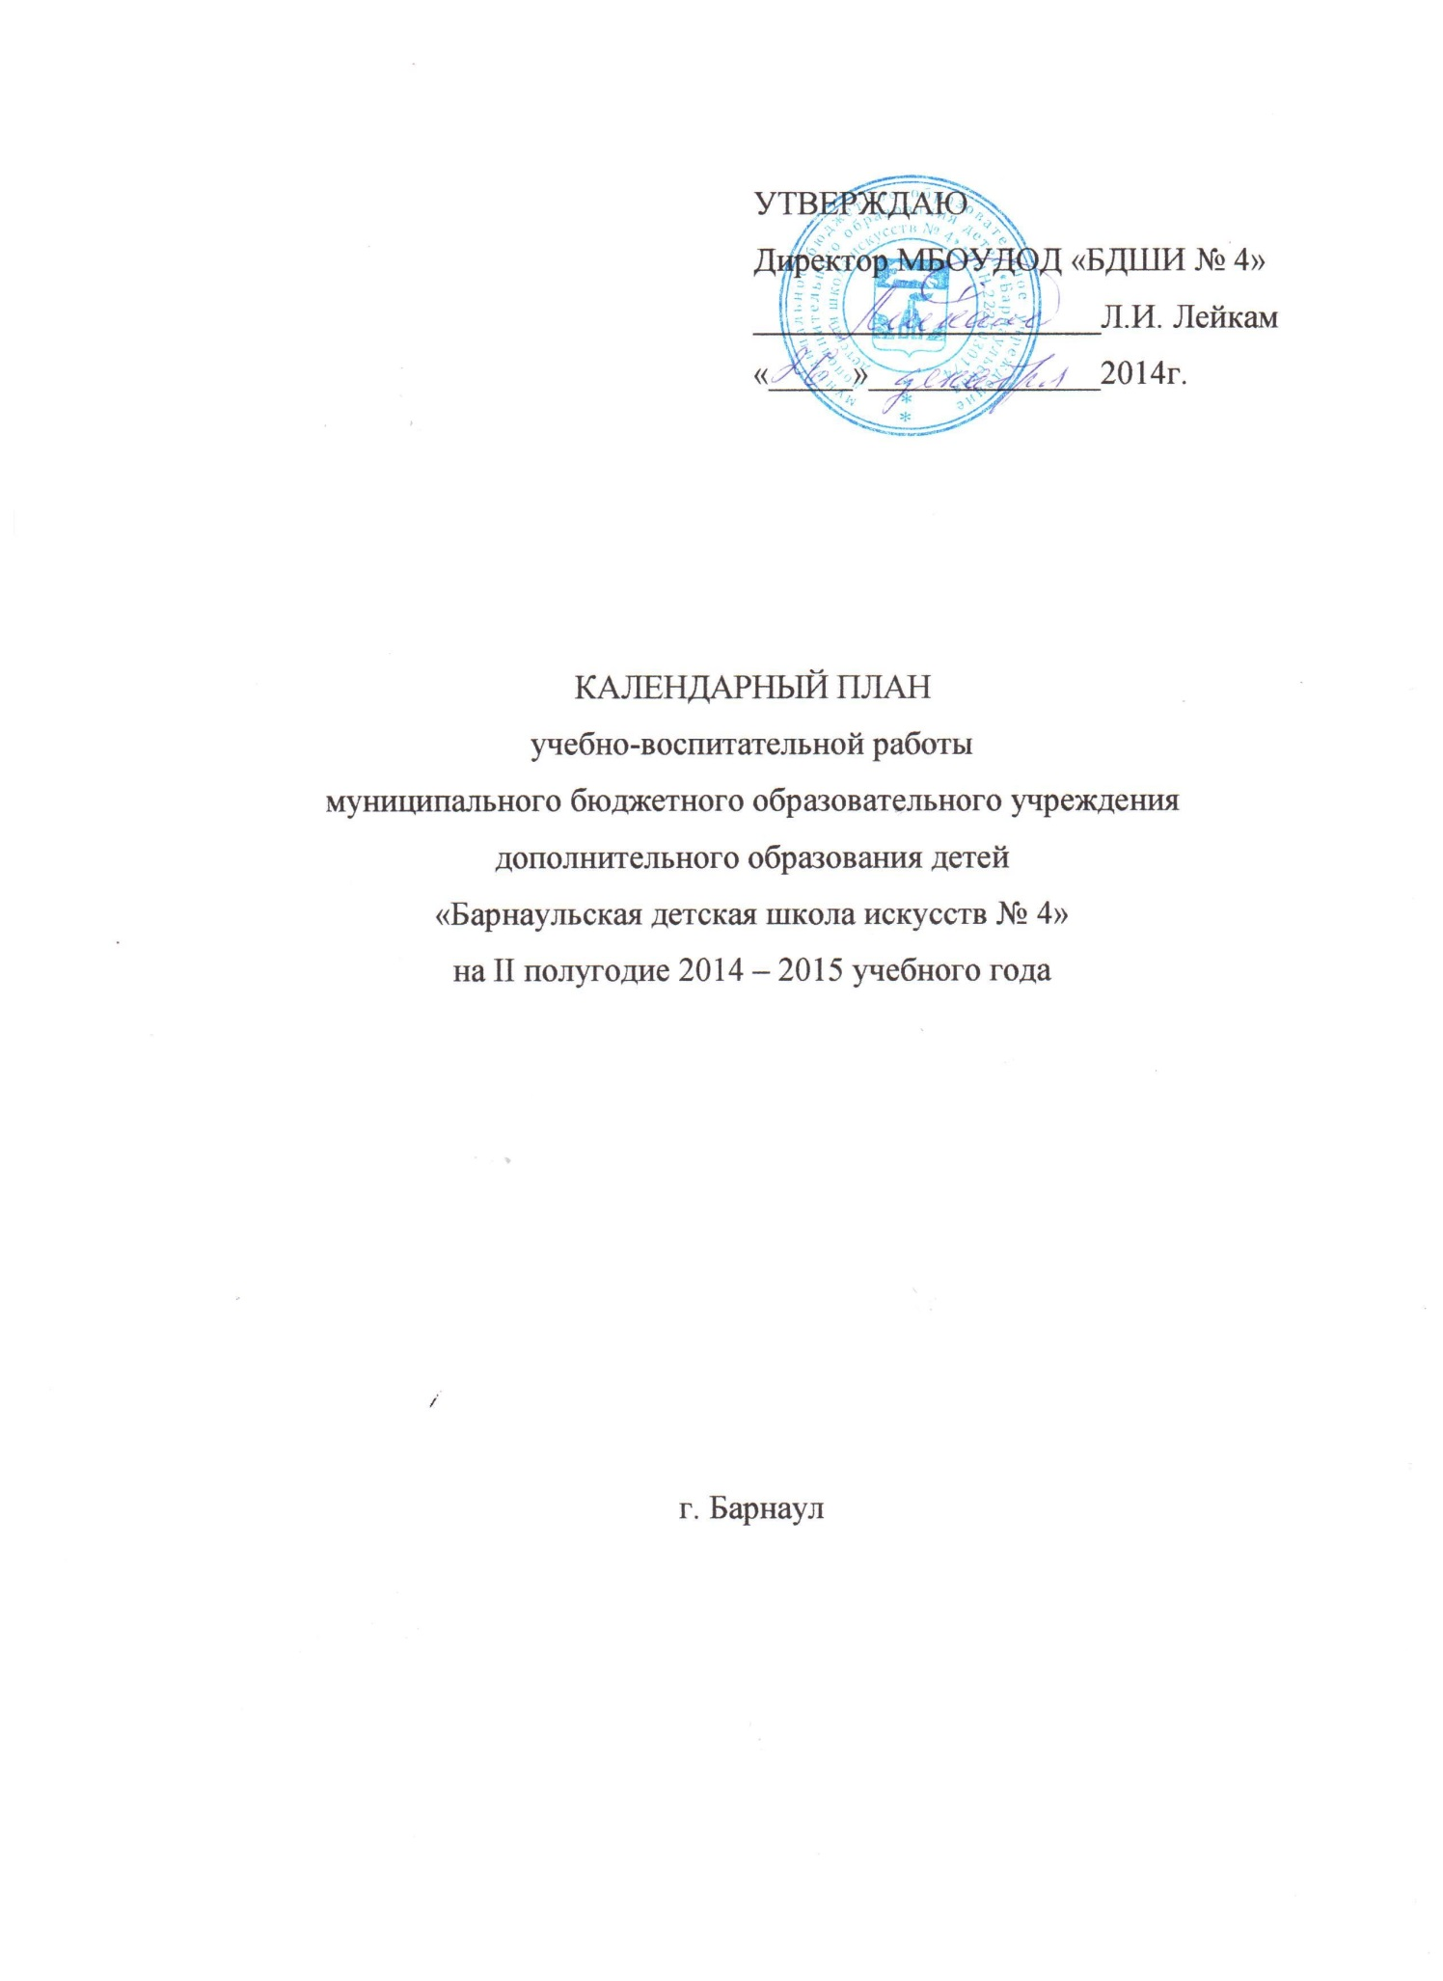

Дата | Мероприятие | Ответственный
январь | «Новогодний вернисаж» Выставка работ учащихся художественного отделения | О.В.Бажин
январь | 25 краевой смотр «Юные дарования Алтая» | Администрация
12– 29 января | Составление расписаний. Утверждение индивидуальных планов. | Зам. директора по УВР
19- 30января | Технические зачёты | Зав. отделениями
25 января  БДМШ №5 | Открытый районный конкурс солистов- вокалистов «Надежда» | Администрация
29 января БДМШ №2 | Зональный конкурс струнных щипковых инструментов. | Администрация
январь | Концерт фортепианного дуэта Анатолия и Эльвиры Полонских | Е.С.Быкова
9-27 февраля | Академические концерты и прослушивания выпускников | Зав.отделениями
11 февраля  в 17.30 | Музыкально-литературная композиция «…И мужество Вас не покинет», посвященная Дню защитников Отечества. Выставка работ учащихся художественного отделения | Администрация
13 февраля БДМШ №2 | Зональный конкурс вокалистов «Я пою»
14-15 февраля БДШИ №3 | 4 Всероссийский конкурс детского и юношеского творчества «Звёздный проект-2015» | Администрация
28 февраля АлтГМК 11:00 | Городской конкурс хоровых коллективов, посвящённый 70-летию Победы в ВОВ | Администрация
7 февраля  ДШИ№3 | Городской конкурс сонат. | Администрация
февраль | V Городской конкурс творческих работ преподавтелей ДХШ и художественных отделений ДШИ. | Администрация
2 марта | Открытие недели музыки. «Играем вместе». Концерт для учащихся и родителей. | Зав. отделениями
2-6 марта | Концерты для школьников и воспитанников детских садов | Зав.отделениями
4 марта  в 18.00 | «Милая мама моя». Концерт, посвященный 8 марта. Выставка работ учащихся художественного отделения | Администрация
6 марта в 14:50 | «Теремок». Музыкальная сказка. | Л.С.Хайдина  И.А.Арбузова
10 – 20 марта | Академические концерты. Прослушивание выпускников. Просмотр выпускных работ художественного отделения. | Зав. отделениями
11 марта | Отчётный концерт народного отделения на городской секции | Администрация
14 марта ДМШ№1 | Городской конкурс фортепианной музыки | Администрация
16 марта | «Надежда» Школьный конкурс пианистов | Зав. отделением
20 марта БДШИ№4 | Городской конкурс скрипачей и виолончелистов | Администрация
22 марта БДМШ №5 | Городская музыкально- теоретическая олимпиада «Весеннее настроение ». | Администрация
22 марта АлтГМК | 1 региональный фестиваль- конкурс академических хоровых коллективов «Весенние голоса», посвящённый 70-летию Победы в ВОВ. | Администрация
Март ДШИ№7 | V Городской конкурс юных баянистов и аккордеонистов | Администрация
Март | Городской конкурс кроссвордов, посвящённый 185-летию со дня рождения А.К.Саврасова | Администрация
23 марта | Педагогический совет | Администрация
Апрель | Городской конкурс письменных работ (рефератов), посвящённый 150-летию со дня рождения В.А.Серова | Администрация
Апрель | Городской конкурс оркестров русских народных инструментов | Администрация
Апрель ДШИ№3 | Городской конкурс вокалистов (академический вокал) | Администрация
2-5 апреля АлтГМК | 1 региональный открытый конкурс «Юные пианисты Алтая» | Администрация
9 апреля | Родительское собрание и концерт выпускников | Администрация
11 апреля  ДШИ Яровое | Открытый зональный конкурс «Юный пианист» | Администрация
11 апреля  в 15:00 | «Гений П.И.Чайковского» отчётный концерт фортепианного отделения в Белом зале ГМИЛИиКА | Администрация
13-27 апреля | Академические концерты и прослушивание выпускников. Просмотр выпускных работ художественного отделения. | Администрация
15 апреля  в 12:00 | «Ради жизни на земле» Отчётный концерт хорового отделения. | Администрация
20 апреля | «Весенняя капель». Концерт учащихся и преподавателей струнного отделения для родителей. | Зав. отделением
25 апреля | Открыт ый городской конкурс юных пианистов «Первые шаги» в ДМШ № 1 | Администрация
25 апреля | «От сердца до неба протянуты звонкие струны» концерт Ильи Марченко в картинной галерее «Кармин» | Администрация
28 апреля | Отчётный концерт школы, посвящённый 70-летию Победы в ВОВ | Администрация
Апрель | «Одноклассники» концерты для учащихся школ | Н.Ю.Коржева
Апрель | «Вместе с музыкой растём» концерты для воспитанников детских садов посёлка Южного. | Н.Ю.Коржева
Май | «Здравствуй, лето!» концерты для учащихся школ и детских садов пос. Южного | Н.Ю.Коржева
5 мая  в 16.00 | «Поклонимся великим тем годам». Концерт для ветеранов ВОВ. Выставка работ  учащихся художественного отделения. | Администрация
Май | Городской конкурс письменных работ (рефератов), посвящённых произведениям о событиях ВОВ (к 70-летию Победы) | Администрация
12 – 18 мая | Выпускные экзамены  18,19 мая – музыкальный инструмент  12,15 мая – сольфеджио  13 мая – экзаменационный просмотр  14 мая – история искусств | Администрация  Экзаменационная комиссия
20 мая | Педагогический совет по итогам выпуска | Администрация
26 мая | Выпускной вечер. Концерт и выставка учащихся. | Администрация
Май | Родительские собрания по итогам года | Классные руководители

